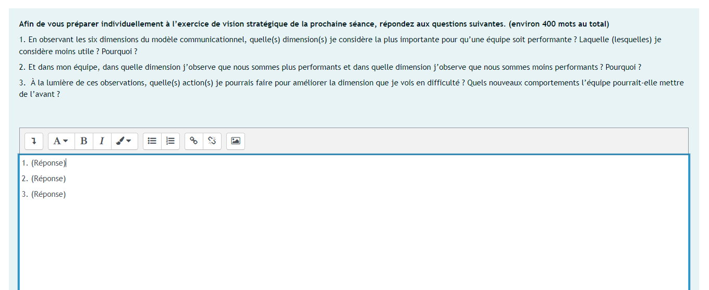

Dimensions importantes:

1. Production : D’abord, je considère la production comme une dimension importante car il est important dans une équipe de travail de définir des objectifs collectifs et individuels. En effet, les objectifs définis en équipe peuvent aider à clarifier les rôles et les responsabilités de chaque membre de l'équipe. Ceci améliore la collaboration et la communication. De plus, il faut une répartition équitable des tâches, c’est-à-dire que la charge de travail et le temps alloué pour la réalisation de travaux d’équipe doit être similaire entre les membres. Ainsi, chaque personne se concentre et met de son énergie sur la tâche à faire. L’énergie déployée par chaque membre de l’équipe doit être équitable pour la tâche à faire. Une bonne communication et participation collective dans la réalisation des objectifs est très importante pour l’atteinte des objectifs fixés par l’équipe.
2. Affiliation : Je considère que l’affiliation est une autre dimension très importante car ce sont les interactions et la chimie entre les membres d’une équipe qui augmentent la cohésion envers le groupe. En effet, une bonne affiliation permet de créer un sentiment d’appartenance envers l’équipe donnant ainsi le goût aux membres de venir en classe non seulement pour le cours mais aussi pour les coéquipiers. Avoir du plaisir et s’amuser permet une meilleure collaboration et une meilleure efficacité lors de l’accomplissement des travaux d’équipe.
3. Interinfluence : Cette dimension est également considérée importante de ma part car il est important de résoudre les conflits qui peuvent survenir au sein de l'équipe en abordant tous les problèmes le plus tôt possible. En effet, il faut être en mesure de se rallier pour arriver à un consensus lors d’opinions diverses. Lorsque les opinions sont divergentes, il est important de savoir négocier et proposer des pistes d’action. De plus, lorsqu’il n’y a pas une atteinte de consensus, certains membres peuvent proposer des pistes d’action. Donc, dans l’interinfluence, il est important de se rallier en équipe et de maintenir une bonne communication, ainsi qu’une bonne écoute active, permettant ainsi de gérer les conflits ou les opinions diverses.

Dimension moins importante :

Médiation : Je considère que la médiation est un peu moins importante que les autres dimensions car un projet

Bonne performance dans l’équipe

1. L’affiliation est une dimension dont notre équipe est forte car nous avons une bonne cohésion et un très bon esprit d’équipe. En effet, à chaque remise de travaux d’équipe, nous avons prévu d’aller prendre un verre au bar la Maisonnée. De plus, nous mangeons souvent ensemble à la cafétéria après le cours d’IND8119 et ceci contribue à ce que les membres de l’équipe se connaissent mieux et forment une bonne chimie. Aussi, les *Lions Assoiffées* ont une attraction et un intérêt pour chacun, et de l’humour de la part de certains membres amène une bonne ambiance dans l’équipe. Ceci va nous être bénéfique au courant de la session car avoir du plaisir permet une meilleure collaboration et une meilleure efficacité lors de l’accomplissement des travaux d’équipe.

Moins bonne performance dans l’équipe et piste de solutions

1. L’organisation est à améliorer car nous n’avons pas beaucoup de disponibilités pour travailler en équipe. Plusieurs membres sont occupés avec les autres cours, ce qui rend l’organisation des rencontres un peu compliqué. Lors des réunions, certains membres doivent s’absenter et il faut toujours faire un résumé de la rencontre par écrit via Messenger pour les membres absents. Nous devons utiliser davantage des outils pour l’amélioration de l’organisation, comme une feuille Excel. Par cet outil, chaque membre peut mettre ses disponibilités quotidiennes et ainsi l’équipe peut voir le temps commun dont nous pouvons faire les rencontres. Aussi, une autre solution à ce problème serait que je mette en place un sondage dans notre groupe Messenger où chaque membre de l’équipe peut voter l’heure et la date de disponibilité. De plus, je peux faire un calendrier Google commun à tous les membres ayant les rencontres fixées. Ainsi, un rappel sera fait automatiquement dans les téléphones de chacun et aucun membre n’oubliera pas les dates et heures des rencontres.